
1
نظام التعليم المطور للانتساب
كلية الآداب
اسم المقرر ورقمه: مبادئ الإدارة
الفصل الدراسي الأول
العام الدراسي 1430 – 1431هـ

د. ندير عليان
1
المحاضرة الخامسة
التخطيط
هدف المحاضرة

تهدف المحاضرة إلى تعريف الطالب بمفهوم التخطيط و كيفية صياغة الاهداف.

ينتظر من الطالب بعد المحاضرة ان:
تكون له معرفة بمعنى التخطيط ولماذا يخطط المدراء
يتعرف على اهداف المنظمة
تكون لديه نظرة عن اساليب التخطيط
المحتوى
- تعريف التخطيط
- التخطيط وصياغة الاهداف
- مراحل العملية التخطيطية
- فوائد التخطيط
- الاهداف التنظيمية
- هرمية الاهداف
- خصائص الاهداف
- مجالات الاهداف
- انواع الخطط
- انواع الاخرى من التخطيط و ادوات واساليب التخطيط

التخطيط و صياغة الاهداف

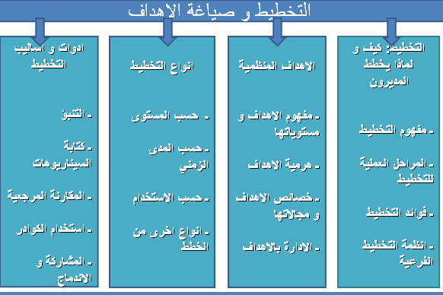
ما هو التخطيط
ـ التخطيط هو القاعدة الاساسية التي تستند عليها كافة مكونات العملية الادارية من تنظيم و قيادة و رقابة لغرض تحقيق الاهداف

ـ التخطيط هو عملية وضع اهداف المنظمة و تحديد الوسائل اللازمة للوصول اليها بأحسن الاحوال

ـ الخطة هي كشف بالاهداف المرغوب الوصول اليها مع تخصيص الموارد اللازمة لها و تحديد الجدول الزمني لتنفيذ ذلك

ـ الهدف هو حالة او وضع مستقبلي مرغوب فيه تسعى المنظمة للوصول اليه

مراحل العملية التخطيطية

ـ تحديد الاهداف التي تسعى المنظمة لتحقيقها (وضوح الهدف)

ـ تحديد و تقييم الموقف الحالي للمنظمة قبالة هذه الاهداف

ـ تحديد افتراضات التي تستند اليها الخيارات المؤدية لتحقيق الهدف (مثال: لرفع نسبة الارباح نزيد كمية الانتاج من منتج او انتاج منتج جديد)

ـ تحليل و اختيار افضل البدائل الموصلة لتحقيق الاهداف

ـ تنفيذ الخطة و تقييم النتائج

فوائد التخطيط

ـ الشرعية (التخطيط السليم يساهم في اعطاء الشرعية للمنظمة تجاه مختلف الاطراف)
ـ تحسين تركيز المنظمة و مرونتها (القدرة على التغيير و التكيف)
ـ دليل للتصرف و توجيه المنظمة نحو الافعال و التنفيذ (اعطاء اهمية كبيرة للاولويات ذات قيمة مضافة للمنظمة)
ـ تحسين التنسيق (الاهداف تجعل الاقسام المختلفة و فرق العمل تنسق ادائها و ترشد قراراتها)
ـ تحسين ادارة الوقت ( اداء الاعمال حسب الاهمية و موازنة الوقت المتاح)
ـ تحسين عملية الرقابة (قياس الاداء و تحديد الانحرافات)

الاهداف التنظيمية

ـ تشكل الاهداف و صياغتها اساس عملية التخطيط

ـ هناك مفهوم لـ Goals اهداف عامة غير مقاسة (زيادة المبيعات السنة القادمة)

ـ و مفهوم لـ Objectives للدلالة على الاهداف المقاسة و المحددة بفترة زمنية معينة

ـ هناك مستويات مختلفة للاهداف

المستويات المختلفة للاهداف
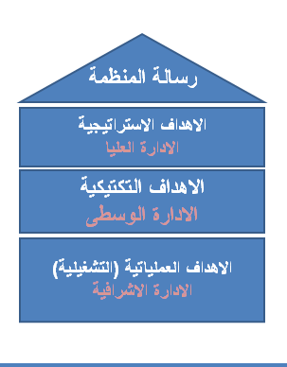

خصائص الاهداف

ـ ان تكون قابلة للقياس الكمي و محددة بشكل دقيق (زيادة المبيعات بـ 12%)

ـ ان تغطي الاهداف المجالات الرئيسية للعمل (التركيز على الجوانب الاساسية)

ـ تثير التحدي لكنها واقعية (التوازن بين التحدي و الواقعية)

ـ محددة بفترة زمنية للانجاز (سنة، سنتين، خمسة سنوات،...)

ـ مرتبطة بالمكافآت (ربط انجاز الاهداف بمكافئات مناسبة للعاملين

مجالات الاهداف (حسب Drucker)

ـ الموقف في السوق (موقف تجاه المنافسين)
ـ الابداع (الالتزام بادخال منتجات و اجراء تحسينات على المنتجات او الخدمات)
ـ الانتاجية (تحديد مؤشرات او اهداف لقياس و زيادة مستوى الانتاجية)
ـ الموارد المالية و المادية (اهداف معدلات الاداء لزيادة فاعلية الادارة)
ـ الربحية (اهداف مرتبطة بالارباح خلال فترات زمنية مختلفة)
ـ المسؤولية الاجتماعية (اهداف تتعلق برفاهية المجتمع و تحسين نوعية الحياة)
ـ التكنولوجيا (اهداف تتعلق بالتطور التكنولوجي داخل المنظمة)

انواع الخطط

حسب مستوى الشمولية و التفصيل
ـ خطة استراتيجية
ـ خطة تكتيكية
ـ خطة تشغيلية
ـ حسب المدى الزمني
ـ بعيدة المدى (اكثرمن 3 سنوات)
ـ متوسطة المدى (من سنة الى 3 سنوات)
ـ قصيرة المدى (اقل من سنة)
ـ حسب الاستخدام
ـ الخطط القائمة (السياسات، الاجراءات، القواعد)
ـ الخطط احادية الاستخدام (البرامج، المشاريع)
ـ الموازنة (الموازنة الثابتة، الموازنة المرنة)

انواع الاخرى من التخطيط

ـ الخطة الموقفية ( تحديد خيارات بديلة تتخذ عندما تصبح الخطط الموضوعة الأخرى عديمة الجدوى أو تتقاطع مع أحداث لم تؤخذ بعين الحسبان)

ـ خطة لأحداث طارئة (و تعد لحدث طارئ مستقبلي وهذا لتجنب ضرر محتمل أو الاستفادة منه)

ـ خطة طوارئ (خطة تعد لمواجهة أحداث خطيرة و محتملة الحدوث مثل حريق، سرقة، ...)

ـ خطة لإدارة الأزمات ( خطة للتعامل مع أزمات تقع بسرعة وذات تأثير كبير على المنظمة، مثل تسمم غذائي للمجموعة كبيرة للمستهلكين بسبب منتج)

ادوات و اساليب التخطيط

ـ التنبؤ ( تقدير حصول احداث مستقبلية بناء على خبرات سابقة او بيانات تاريخية)

ـ كتابة السيناريوهات (تحديد خيارات مستقبلية متعددة و خطط تعامل مع كل خيار)

ـ المقارنة المرجعية (استخدام مؤشرات أفضل أداء في مجال معين لغرض مقارنته مع أداء المنظمة وعدم استخدام المؤشرات التاريخية الخاصة بالمنظمة كمعيار)

ـ استخدام الكوادر التخطيطية (تكليف مجموعة من الافراد لمتابعة العملية التخطيطية مع التنسيق المشترك في كل المنظمة)

ـ المشاركة والاندماج (مشاركة جميع العاملين المحتمل ان يؤثروا بالعملية التخطيطية)

